Урок інформатики 9 клас №22
Тема: Призначення, можливості та класифікація систем обробки текстів.
Основи роботи з текстовим процесором.
Мета: розглянути:
- призначення і можливості систем обробки текстів;
- класифікацію систем обробки текстів;
ввести поняття:
- текстового редактора;
текстового документа;
сформувати вміння:
- завантажувати текстовий редактор;
виховувати:
- відповідальність за свої знання.

Тип уроку: вивчення нового матеріалу
Інформатику не можна вивчати,
спостерігаючи, як це робить сусід.
Хід уроку
І. Організаційний етап. Актуалізація опорних знань.
Доброго дня діти. Сьогоднішній урок я пропоную розпочати з екскурсії до історичного музею.
Перші експонати які я вам пропоную для розгляду це дитячі кубики, друкарська машинка, калькулятор, клавіатура. Зовсім різні предмети, але використання однієї є неможливим без знання інших.
Завдання1.:1. Знайдіть на друкарській машинці літеру, яку я показую на кубику
2. Яка різниця між клавішами друкарської машинці та клавіатури
3. На вашу думку чому різна кількість.
Завдання 2. Бліц – тест «Знайди пару»: «Призначення спеціальних клавіш клавіатури»
Клавіша | Виконувана дія
BackSpace | Видалення символу ліворуч від курсору
Caps losk | Режим введення великих букв
Delete | Видалення символу в позиції курсору(або праворуч від нього)
End | Переміщення курсору в кінець рядка
Enter | Підтвердження команди; під час введення тексту – перехід на новий рядок
Esc | Припинення поточної інформації, вихід з режиму, закриття вікна
Home | Переміщення курсору на початок рядка
Pause | Тимчасове зупинення виконання програми; для продовження виконання потрібно натиснути будь – яку клавішу
Page Down | Перехід до наступної сторінки тексту
Page Up | Перехід до попередньої сторінки тексту
Shift | Введення великих літер, а також символів, зображених на клавішах верхнього ряду алфавітно – цифрового блоку
Tab | Створення відступів у тексті

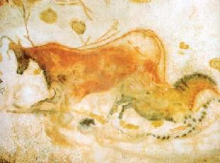
ІІ. Мотивація навчальної діяльності. Демонстрація зразків.
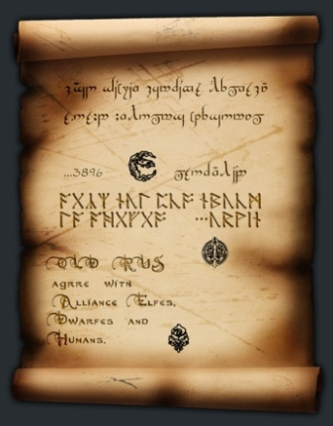
Починаючи з прадавніх часів люди намагалися знайти можливість передачі розмови шляхом запису текстів. Довгий час знання, яких набувала людина протягом життя, передавались усно від покоління до покоління, що не забезпечувало безперервного поповнення бази знань людства в цілому. І лише поява писемності забезпечила безперервний процес збереження інформації, дозволивши її накопичувати. Спочатку люди викарбовували написи на камінні.
Якщо ми поглянемо вглиб історії та напевне побачимо перші наскельні малюнки, позначки, якими прадавні люди намагалися передати певну інформацію іншим. Потім записували тексти очеретяними паличками на табличках із сирої глини, силом на папірусі, пензликами по шовку, гусячими перами на пергаменті та папері. З розвитком людства змінювалася і писемність, а отже і спосіб передавання та подачі тексту на папері.
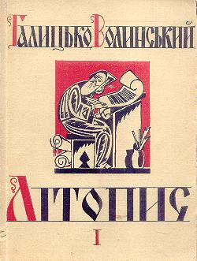
Давайте пригадаємо: Погляньте на картину, можливо вам знайома ця постать? Так це Нестор – літописець.
Літописці писали текcт
Переписчики – копіювали тексти, але уявіть собі скільки копій могла зробити одна людина?
З появою в ХІ столітті книгодрукування стало можливим виготовляти друковану продукцію масовими тиражами.
І лише в з1860 року було винайдено друкарську машинку. Проте в роботі з текстами залишилося незмінним головне: щоб внести зміни в текст, його потрібно було щоразу переписувати або передруковувати.
ІІІ. Вивчення нового матеріалу
1.Бесіда.
До недавніх пір обробкою текстів займалися в основному професіонали: друкарки, видавці, працівники друкарень. І лише застосування комп’ютерів і спеціальних програм принципово змінило технологію роботи з текстом. Сьогодні кожен без особливих зусиль може створювати тексти будь – якої складності, оформлювати їх за своїми уподобаннями й роздруковувати у багатьох примірниках.
Отож на сьогоднішньому уроці ми з вами ознайомимося з призначенням і можливостями систем обробки текстів та їх класифікацією. З’ясуємо поняття текстового редактора та текстового документа. Спробуємо різні способи завантажування текстового редактора.
У чому ж полягають переваги у використанні комп’ютера для обробки текстів.
Отож перш за все давайте з’ясуємо з чого складається текст, тобто які об’єкти він містить.
2.Робота з таблицею Приклади об’єктів текстового документа та їх властивості
Об'єкт текстового документу | Властивості об'єкта
Символ | Шрифт, розмір, колір, накреслення, зсув, інтервал між символами.
Абзац | Відступи від країв лівого і правого поля, відступ першого рядка, вирівнювання, міжрядковий інтервал, інтервали перед абзацом і після.
Сторінка | Розмір аркуша сторінки, її орієнтація, розмір полів, нумерація, колонтитули.
Таблиця | Кількість рядків і стовпців, їх висота і ширина, вирівнювання по ширині і по висоті.
Графічні зображення | Тип, розмір, кольори, розміщення, спосіб обтікання текстом.

3.Вправа: Аргументуй думку. Порівняймо різні зразки текстів.(Роздаю дітям картки з двома текстами)
Текст 1
Для роботи з текстом на ПК використовують: текстові редактори, текстові процесори та видавничі системи. У загальному їх називають системи обробки текстів – програми , які призначені для створення, редагування й друку текстових документів. Текстовий редактор – це програма, що дозволяє вводити, редагувати, форматувати та зберігати текст. Текстовий процесор – це програма, що дозволяє вводити, редагувати й форматувати текст, вставляти малюнки й таблиці, перевіряти правопис, складати зміст, виконувати перенесення слів. Настільна видавнича система(НВС) – це програма, за допомогою якої можна створювати високоякісні оригінал – макети, що містять текст і графічні зображення для тиражування в друкарні
Текст 2
Для роботи з текстом на ПК використовують: текстові редактори, текстові процесори та навчальні видавничі системи. У загальному їх називають системи обробки текстів – програми , які призначені для створення, редагування й друку текстових документів.

- Текстовий редактор – це програма, що дозволяє вводити, редагувати, форматувати та зберігати текст.
- Текстовий процесор – це програма, що дозволяє вводити, редагувати й форматувати текст, вставляти малюнки й таблиці, перевіряти правопис, складати зміст, виконувати перенос слів .
- Видавнича система – це програма, за допомогою якої можна створювати високоякісні оригінал – макети, що містять текст і графічні зображення для тиражування в друкарні.
Аналізуємо відмінності, робимо висновок , що текст 1 можна набрати на друкарській машинці або текстовим редактором, а текст 2 опрацьовано текстовим процесором.
4.Презентація. Характеристика систем обробки текстів
5. Пояснення «Основні можливості текстового процесора»:
-введенняд та редагування тексту;
-форматування документів;
-перевірка правопису;
-попередній перегляд та друк документів;
-використання таблиць;
-використання графіки;
-імпорт даних з інших програм;
-макроси.
Способи запуску тестового процесора:
-за допомогою ярлика програми або документа;
-за допомогою головного меню операційної системи, пункт «Програми»;
-за допомогою контекстного меню;
-за допомогою горизонтального меню, пункт «Файл» вікна папки.
6. Робота з підручником « Огляд середовища текстового процесора Microsoft Word 2003/
Опрацюйте сторінки 226 – 227 вашого підручника, звернувши увагу на схему рисунку 22.2
ІV. Закріплення матеріалу . Виконання учням практичних завдань на комп'ютері
Практичне завдання. Інструктаж з техніки безпеки
Інструкції до практичного завдання роздаються учням.
1.Заватажте текстовий редактор Word.
2. Створіть новий документ.
3.Введіть своє прізвище, ім'я, по батькові.
4.Змініть шрифт Times Roman(звичайний) на Arial Black(курсив).
5.Збережеть створений документ у власну папку під назвою «Урок 1.1». Зверніть увагу на розширення (.doc).
6. Закрийте текстовий процесор Word.
7. Завантажте текстовий процесор Word і відкрийте свій документ.
8. Скопіюйте ім'я та вставте його 2 рази в документ.
9.Збережіть змінений документ під назвою «Урок 1.2»
V Підсумок уроку
Інтерактивна вправа «Закінчи речення»
- Призначення текстового редактора..
- Текст будується з таких елементів
- Щоб запустити програму Word потрібно
- Я знаю такі елементи вікна Word
- Щоб створити новий документ необхідно
- Щоб відкрити текстовий документ потрібно
Як зберегти документ під попереднім ім'ям ( під новим ім'ям)?
Як надрукувати документ?
Домашнє завдання
Опрацювати розділ 22, або презентацію уроку.

Оголошення оцінок.

